Творческая работа

Направление работы: экология, география.

Тема: « Сказочные богатства Якутии»

Выполнил: учитель географии Хазова К.Ю.

Введение
Хочу начать свою работу с того, что, я живу в отдалённом и маленьком посёлке Хани, Нерюнгринского района РС(Я). Мой отец был геологом, на БАМе прожил 45 лет, за это время у него собралась коллекция камней, которые привлекли моё внимание. Меня заинтересовало, какие полезные ископаемые есть на территории Якутии, и в коллекции семьи. Я решила эту тему рассмотреть подробнее.
Актуальность моей работы в том, что мы знаем много о полезных ископаемых мира и страны, но не владеем информацией о тех, что находятся в нашей местности, какое имеют значение.
В наши дни известно около 4000 видов полезных ископаемых и около 2000 тысяч их разновидностей, из которых почти 500 видов поделочных и драгоценных камней.
Полезные ископаемые — это природные минеральные образования земной коры неорганического и органического происхождения, химический состав и физические свойства которых позволяют эффективно использовать их в сфере материального производства (например, в качестве сырья или топлива).
Якутия — край несметных богатств, которыми щедро одарила ее природа. Велики богатства ее недр — алмазы, золото, серебро, олово, уголь, нефть, газ. Это крупнейший сырьевой регион России, единственный в мире, в недрах которого находится вся таблица Менделеева. На его территории выявлено более 1,5 тысяч месторождений полезных ископаемых и свыше 5 тысяч проявлений различных видов минерального сырья. Сегодня республика обеспечивает Россию 100 % добычи сурьмы, 98 % — алмазов, 40 % — олова, 12 % — золота и 32 % — производства бриллиантов.
Изучение камней из коллекции семьи, их виды и их практическое значение в жизни человека.
Чароит
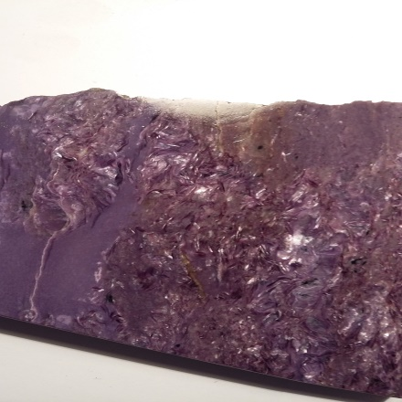

Слово «чароит» происходит от названия реки а, в бассейне которой был найден этот камень. Месторождения на территории Республики Саха (Якутия), Иркутской и Читинской областей являются единственными промышленными скоплениями чароита на всем земном шаре.
В камнерезном производстве чароит популярен еще, как известный уральский самоцвет — малахит. Из чароита вырезают великолепные шкатулки, вазы, письменные наборы, изготавливают бусы, кабашоны (вставки) для перстней, брошек, браслетов, кулонов и запонок. Чароит имеет очень редкую в мире минералов сиренево-фиолетовую окраску с изысканными включениями зеленого, черного и коричневого цветов.
Благодаря этому, а также шелковистому блеску, способности принимать зеркальную искрящуюся полировку, изделия из красивейшего камня — чароита высоко ценятся как в России, так и за рубежом. Он является визитной карточкой Якутии, и именно с его уникальными запасами связывают свое будущее камнеобрабатывающие предприятия республики.
Единственное в мире месторождение чароита находится на стыке Якутии и Иркутской области, на водоразделе реки Чара и реки Токко (Олёкминский район, Якутия).
Впервые глыбы с фиолетовыми минералами нашёл геолог В. Г. Дитмар в 1948 году, при проведении геологической съёмки, и условно назвал их куммингтонитовым сланцем. Само месторождение было найдено в 1973-м году Ю. А. Алексеевым и Ю. Г. Роговым. В начале 1970-х годов началось комплексное исследование месторождения. Открытое советскими геологами месторождение уникально: в мире не найдены не только промышленные месторождения таких пород, но и обнаружены залежи, содержащие единичные зерна чароита. Название нового минерала утверждено в 1977 году. Месторождение располагается в северо-западной части Алданского щита, на южном окончании Уджино-Вилюйского палеорифта. Общая площадь распространения чароитовых пород около 10 кв км Возраст пород составляет 107 млн лет. Чароит легко полируется и хорошо смотрится в ювелирных изделиях, поэтому широко применяется при изготовлении вставок в кольца, бус и прочих недорогих украшений.
Тем не менее, чароит не завоевал всемирной популярности. Широкому распространению чароита мешает установленный Правительством Республики Саха-Якутии лимит на добычу камня в размере 100 тонн в год — это вынужденная мера, защищающая от быстрого иссякания месторождения. Именно потому чароит год от года растёт в цене и становится всё более редок. Естественные декоративные качества, прочность и лёгкость в обработке и полировке позволяют использовать минерал в любых видах ювелирных украшений. Существует более 100 разновидностей самоцвета, различных по рисунку и цвету.
Агат
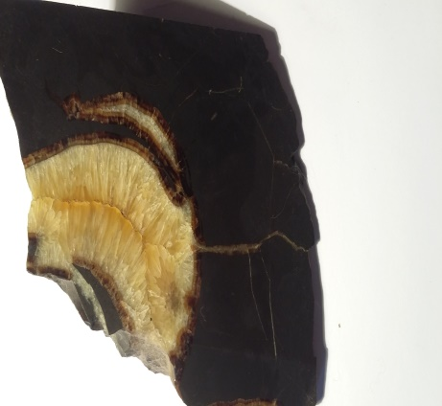
Агат относится к группе кварцев и является одной из разновидностей халцедона. Камень имеет вулканическое происхождение и имеет множество примесей. Этим и объясняется полосатый слоистый окрас некоторых агатов. Если с белыми слоями чередуются слои любого другого цвета, камень уже может считаться отдельной разновидностью агата и получить собственное название. По ширине слоёв выделяют тонкополосчатые (от 0,5 до 1 мм), широкополосчатые (более 1 мм), груболосчатые (более 10 мм) и разнополосчатые (от 0,5 мм до нескольких см) агаты.
Камень достаточно твёрдый (6,5-7 по шкале Мооса), преимущественно непрозрачный, легко поддаётся обработке, устойчив к кислотам. Месторождения агатов в Якутии в базальтоидах и в россыпях. Аллювиальное россыпное проявление агата находится в среднем течении р. Седедема. Наибольшая концентрация галек приурочена к двум участкам: от слияния Северной и Средней Седедемы до левого притока – р. Сылгы-Юрях и от устья р. Абогылах до устья р. Хаирдах. Галька халцедона встречается на косах и на валунных перекатах. Агат использовали также как лечебное средство. Перетертый в порошок минерал применяли как противоядие при укусах змей и скорпионов, им также омывали раны для скорейшего заживления. Чтобы облегчить болезни дыхательных путей, камень носят в виде бус и брошей; для нормализации сердечной деятельности агат принято носить на левой руке, а в качестве успокоительного средства — на правой.

Пирит

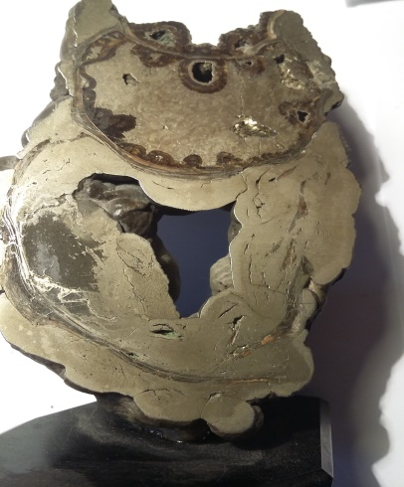

Пирит - это один из самых популярных минералов в классе сульфитов. Его название происходит от греческого «пир», что переводится как «огонь». При ударе пирит дает искру. Внешне данная порода очень похожа на золото. Этот камень имеет две разновидности: бравоит и марказит. По своему химическому составу они разновидности одинаковы. Массово пирит не используется. Из него обычно изготовляют вставки в кольца, а также пуговицы и запонки. Сочетать этот камень с другими минералами не рекомендуется. Украшения из пирита смотрятся очень красиво, но спустя какое-то время они окисляются и утрачивают свой первоначальный вид. Очень важно, чтобы украшения, созданные из пирита, не подвергались ударам. От этого они сильно портятся.

оникс
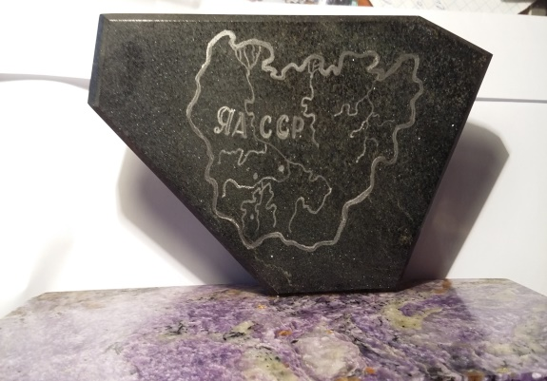 Оникс (др.греч. — ноготь) — один из видов природного камня, разновидность кварца. Кварцевая группа включает в себя множество различных минералов, одним из которых является оникс. В России существует всего два месторождения оникса—в Якутии и Иркутской области.
Благодаря примесям других минералов, каждый оникс имеет свой неповторимый рисунок и текстуру, сочетая в себе слои самого разного цвета. Оникс используют в основном при создании:
- сувениров, предметов декора, амулетов и талисманов;
- ювелирных изделий;
- материалов для внутренней отделки.

яшма
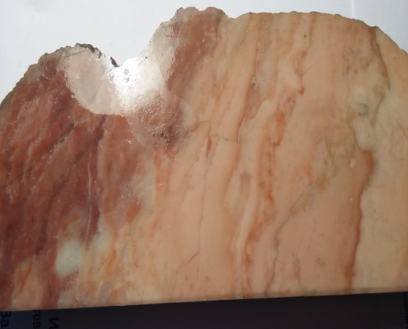 Минерал является одним из видов кристаллической породы, которая основана на халцедонах и кварце. Яркий внешний вид связан с большим количество различных примесей: железо, оксиды марганца, хлорит и слюда. Эти элементы могут располагаться в любом порядке, поэтому самоцвет имеет несколько фактур. В наши дни яшма считается одним из самых популярных и недорогих ювелирно-поделочных и поделочных камней . Она широко применяется для изготовления различных по форме камнерезных художественных изделий (пепельницы, шкатулки, вазы, канделябры, ларцы, часы), для вставок в ювелирно-галантерейные изделия (запонки, перстни, браслеты, броши, булавки для галстуков). Так как яшма не боится сырости и выветривания, ее начали широко применять в строительстве и в качестве декоративно-облицовочного камня (для украшения парадных интерьеров). Яшма - один из основных материалов каменных мозаик.

сердолик

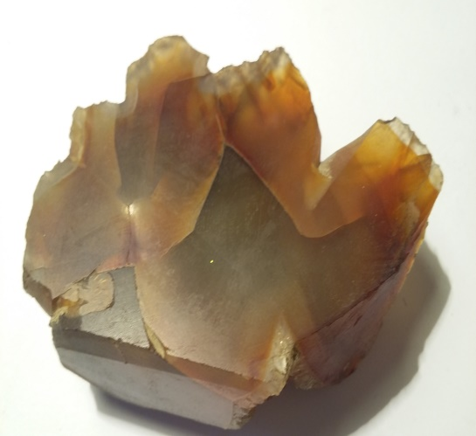 Сердолик — наиболее ценная разность из всех камней халцедоновой группы. Сами по себе халцедоны – это бесцветные прозрачные минералы. Оттенок придают различные включения. У сердолика преимущественно красная окраска обуславливается наличием гидроокисла железа, гематита и гетита. Цвет самоцвета разнообразен – от розового и оранжевого до красного и буро-коричневого. Лучшие в России сердолики происходят из Восточной Сибири, (басс. реки Зея, Амурская область). Известны выдающиеся находки и в Якутии. В настоящее время из сердолика изготавливают ювелирные украшения - вставки, ограненные в форме кабошона, кольца и перстни, бусы и браслеты.

вулканит

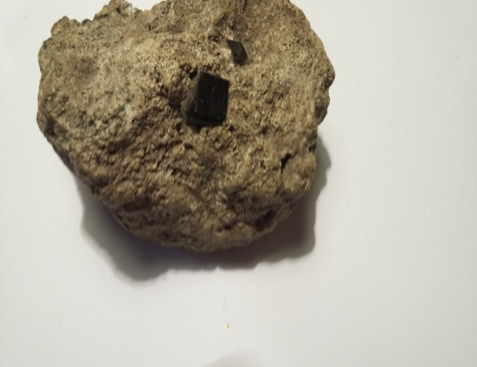 Вулкани́т — минерал меди и теллура, теллурид меди(II) (CuTe), представляет собой светло-бронзовые кристаллы с металлическим блеском. Лавовый камень используют при изготовлении ювелирных изделий и украшений, он хорошо сочетается с драгоценными металлами и другими минералами. Он подходит для отделки интерьера помещений, а еще изготовления посуды, статуэток мебели и различных изделий. Базальт является мощным талисманом, который оберегает своего владельца. При этом важно обеспечить контакт минерала с кожей, а нанизывать бусины лучше на красную шерстяную нить.

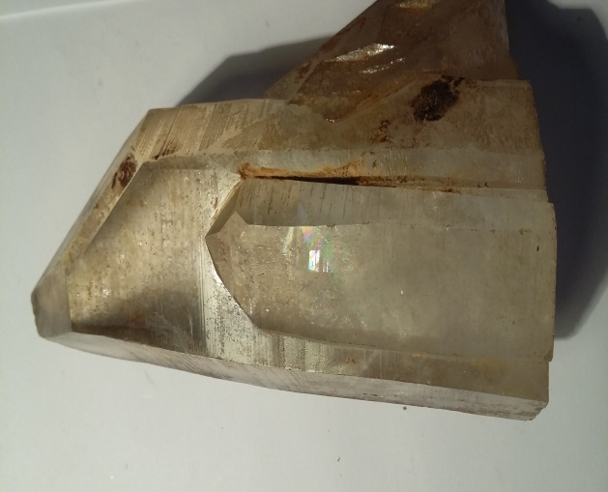

Горный хрусталь Горный хрусталь широко распространен по всему миру, однако залежи с камнем самого высшего ювелирного качества встречаются гораздо реже. Основная добыча хрусталя ведется в России, а точнее на Урале, в Якутии. Горный хрусталь применяется в радиотехнике для получения ультразвуковых колебаний, изготовления призм, спектрографов, линз. Горный хрусталь используется для изготовления украшений и декоративно-прикладных изделий, окрашенные кристаллы горного хрусталя применяются как полудрагоценные камни.
Выводы
Полезные ископаемые хорошо известны человечеству и человек нашел им применение с давних времен. Вся жизнь и деятельность человечества основывается на использовании природных ресурсов Земли в производстве, строительстве, энергетике, сельском хозяйстве, быту, на транспорте и т. д.
Якутия по разнообразию и величине запасов месторождений полезных ископаемых является уникальной не только в России, но и в мировом масштабе. Своими сказочными богатствами Якутия привлекает многих специалистов. Ежегодно летом сюда устремляются на поиски большое количество разведчиков недр. Открыть новые месторождения — мечта многих искателей сокровищ. Я узнала много о камнях из коллекции семьи, их значение и применение. Я обязательно буду пополнять эту семейную коллекцию. Сохранять историческое и культурное наследие это задача молодого поколения. Стоит отметить, что запасы полезных ископаемых не безграничны и использовать их надо экономно. Я горжусь тем, что живу в Якутии, поистине красивом и богатом регионе России.

